**ANALISIS PERANGKAT LUNAK APLIKASI *MARIMAGANG.COM***

**SEBAGAI MEDIA PENCARIAN DAN *MONITORING* MAGANG**



untuk

**Universitas Komputer Indonesia**

Dipersiapkan oleh

10111104 Ahmad Paudji HS

10111099 Ismail Zakky

10111078 Handoyo

10111068 Wupi Ocktavia

10111931 Andrew Tooy

Jurusan Teknik Informatika – Universitas Komputer Indonesia

Jl. Dipati Ukur Nomor 112-114, 40132

DAFTAR ISI

1. Analisis Masalah 1

2. Analisis Fungsional 2

3. Analisis Non Fungsional 2

3.1 Analisis Perangkat Keras (*Hardware*) 3

3.2 Analisis Perangkat Lunak (*Software*) 3

3.3 Analisis Pengguna 4

3.4 Analisis *Search Engine Optimazation (SEO)* 5

5. Analisis Spesfikasi Kebutuhan 6

*5.1.1* *User Requirement* 6

*5.1.2* *System Requirement* 7

6. Analisis Aturan Bisnis 8

7. Analisis Prosedur Manual 8

8. Analisis Model Proses 9

*8.1.1* *Use Case Diagram* 9

*8.1.2* *Scenario Diagram* 10

*8.1.3* *Activity Diagram* 27

*8.1.4* *Class Diagram* 40

*8.1.5* *Sequence Diagram* 41

9. Kamus Data 41

# Analisis Masalah

1. **Pencarian Tempat Magang**

Mahasiswa saat ini masih kesulitan dalam mencari tempat magang yang sesuai dengan jurusan dan syarat yang diterapkan pada masing-masing kampus. Ketika mereka mencari tempat magang, mereka harus mencari dengan menanyakan ke saudara, kerabat, teman, pacar,dll.

Ketika mahasiswa mencari tempat magang, terkadang tempat magang yang dituju telah penuh dengan pendaftar magang yang berasal dari universitas atau sekolah lain, sehinga mereka harus kembali untuk mencari tempat magang dengan membutuhkan waktu yang cukup lama dalam mecari tempat magang sesuai dengan kebutuhan.

1. **Pendaftaran Mahasiswa Magang**

Saat ini pendaftaran dilakukan dengan cara mencari tempat magang terlebih dahulu, setelah itu dilakukan pendaftaran namun ketika ingin mendaftar ternyata perusahaan telah tidak bisa menerima lagi mahasiswa magang dengan alasan telah penuh dengan pendaftar dari mahasiswa / siswa lain.

1. ***Controlling & Monitoring***

Perusahaan yang telah menerima mahasiswa untuk dapat magang menunjuk seorang *staff* untuk menjadi pembimbing mahasiswa magang selama bekerja di perusahaan, namun saat ini belum ada sistem *monitoring & controlling*  pekerjaan dan *performance* mahasiswa selama magang di tempat kerja, diharapkan dengan adanya system tersebut dapat membantu perusahaan untuk pendataan *track record* mahasiswa selama bekerja, sehingga perusahaan tidak kesulitan ketika ingin mencari karyawan baru.

# Analisis Fungsional

Berikut ini daftar analisis fungsional yang diterapkan:

1. SKPL-F-001-Pendaftaran pengunjung menjadi pengguna
2. SKPL-F-002-Login pengguna berdasarkan hak akses
3. SKPL-F-003- Pengubahan data pengguna
4. SKPL-F-004-Pengolahan data pesan
5. SKPL-F-005-Pengolahan data lembar kerja (*job sheet)*
6. SKPL-F-006-Pengolahan data daftar pekerjaan (*job list)*
7. SKPL-F-007-Pengolahan data komentar
8. SKPL-F-008-Laporan data mahasiswa magang
9. SKPL-F-009-unggah dan unduh berkas
10. SKPL-F-010-Pemblokiran pengguna
11. SKPL-F-011-Notifikasi kepada pengguna
12. SKPL-F-012-Mengirimkan email otomatis kepada pengguna

# Analisis Non Fungsional

# Berikut ini daftar analisis non fungsional yang diterapkan:

# SKPL-NF-001-Sistem dibangun berbasis *web* dinamis

# SKPL-NF-002-Pengguna sistem memiliki kemampuan megoperasikan komputer dan internet

# SKPL-NF-003-Aplikasi dapat dicari dengan *search engine google* menggunakan teknik SEO

# SKPL-NF-004-Aplikasi menggunakan kemanan untuk melindungi data.

Berikut ini penjelasan detil mengenai analisis non fugsional yang terbagi menjadi 5 bagian, yaitu:

1. Analisis Perangkat Keras (*Hardware)*
2. Analisis Perangkat Lunak (*Software)*
3. Analisis Pengguna
4. Analisis Keamanan
5. Analisis *Search Engine Optimazation*

## 3.1 Analisis Perangkat Keras (*Hardware*)

Berikut ini daftar minimal perangkat keras yang diterapkan pada pengguna untuk dapat mengoperasikan aplikasi, yaitu:

1. Processor dengan kecepatan 1,8 Ghz
2. RAM 256 MB
3. Monitor LCD 14”
4. *Keyboard* dan *Mouse*
5. LAN Card 100 Mbps
6. Koneksi Internet 512 Kbps

## 3.2 Analisis Perangkat Lunak (*Software*)

Berikut ini daftar perangkat lunak yang diterapkan pada pengguna untuk dapat mengoperasikan aplikasi, yaitu:

1. *Web Browser*
2. *Operating System*

## 3.3 Analisis Pengguna

Analisis pengguna dimaksudkan untuk mengetahui siapa saja pengguna yang terlibat dalam system sehingga dapat diketahui pengalaman dan pemahamanpenggunaan komputer dan internet.

Berikut ini daftar pengguna yang terlibat, yaitu:

|  |  |  |  |  |  |
| --- | --- | --- | --- | --- | --- |
| **No** | **Pengguna** | **Pelaku** | **Kemampuan** | **Tanggung Jawab** | **Pendidikan** |
| 1 | *Administrator* | Pengelola | Mengerti komputer & Internet | Mengelola mahasiswa, perusahaan, dan pengunjung | S1 |
| 2 | Mahasiswa | Mahasiswa | Mengerti komputer & Internet | Mencari perusahaan, mendaftar, mengelola *job sheet & job list* | D3 – S1 |
| 3 | Perusahaan | Perusahaan | Mengerti komputer & Internet | Mendaftar, mengelola mahasiswa | D3 – S1 |
| 4 | Pengunjung | Masyarakat | Mengerti komputer & Internet | Melihat informasi pengelola, dan aplikasi |  |

## 3.4 Analisis *Search Engine Optimazation (SEO)*

Analisis SEO digunakan untuk membantu dalam mengindeks aplikasi pada *search engine* terutapa google, hal ini dilakukan untuk membantu para pengguna dalam mencari alamat URL dari *marimagang.com*

Ada dua cara yang digunakan untuk mengindeks aplikasi di *search engine google,* yaitu :

1. **On Page Optimization**

Pada teknik ini digunakan beberapa cara yaitu dengan menggunakan beberapa hal berikut ini :

* 1. Membuat *title page* yang berbeda setiap halaman
  2. Deskripsi *meta tag*
  3. Penamaan struktur URL
  4. Membuat navigasi setiap halaman

1. **Off Page Optimization**
2. Pencarian antar teman
3. Menggunakan social media
4. Promosi menggunakan *Adwords*

# Analisis Spesfikasi Kebutuhan

## *User Requirement*

|  |  |
| --- | --- |
| **Kode Kebutuhan** | **Isi Kebutuhan** |
| SKPL-F-001-001 | Pengunjung dapat mendaftar menjadi mahasiswa dengan mengisi data form pendaftaran dan seluruh data tidak boleh kosong, jika kosong maka akan menampilkan pesan kesalahan. |
| SKPL-F-001-002 | Pengunjung dapat mendaftar menjadi perusahaan dengan mengisi data form pendaftaran dan seluruh data tidak boleh kosong, jika kosong maka akan menampilkan pesan kesalahan. |
| SKPL-F-002 | Pengguna dapat *login* sesuai hak akses yang dimilikinya dan menampilkan pesan kesalahan jika data yang digunakan untuk login tidak sesuai. |
| SKPL-F-003-001 | Perusahaan dapat melakukan pengubahan data perusahaan. |
| SKPL-F-003-002 | Mahasiswa dapat melakukan pengubahan data mahasiswa |
| SKPL-F-004 | Admin dan pengguna dapat melakukan pengolahan data pesan. |
| SKPL-F-005 | Pengguna dapat melakukan pengolahan data lembar kerja (*jobsheet*). |
| SKPL-F-006 | Pengguna dapat melakukan pengolahan data daftar kerja (*joblist*). |
| SKPL-F-007 | Pengguna dapat melakukan pengolahan data komentar. |
| SKPL-F-008 | Perusahaan dapat membuat laporan data mahasiswa yang melakukan magang. |
| SKPL-F-009 | Pengguna dapat melakukan upload dan download berkas-berkas. |
| SKPL-F-010 | Admin dapat melakukan pemblokiran pengguna. |
| SKPL-F-011 | Admin dan pengguna mendapatkan notifikasi. |
| SKPL-F-012 | Pengunjung mengisi form pendaftaran, kemudian mendapatkan *email* dari sistem. |

## *System Requirement*

|  |  |
| --- | --- |
| **Kode Kebutuhan** | **Isi Kebutuhan** |
| SKPL-F-002-001 | Pengguna menggunakan email dan password untuk login. |
| SKPL-F-002-002 | Password yang digunakan untuk login dienkripsi menggunakan fungsi md5. |
| SKPL-F-002-003 | Email yang digunakan untuk login bersifat unik. |
| SKPL-F-004-001 | Admin dan pengguna dapat membaca pesan yang diterimanya. |
| SKPL-F-004-002 | Admin dan pengguna dapat mencari pesan yang dimilikinya. |
| SKPL-F-004-003 | Admin dan pengguna dapat menghapus pesan yang dimilikinya. |
| SKPL-F-004-004 | Admin dan pengguna dapat mengirim pesan. |
| SKPL-F-005-001 | Perusahaan dapat menambah jobsheet yang dimilikinya. |
| SKPL-F-005-002 | Perusahaan dapat memberikan penilaian terhadap jobsheet yang diserahkan oleh mahasiswa yang magang. |
| SKPL-F-005-003 | Perusahaan dapat menghentikan jobsheet yang sedang berjalan. |
| SKPL-F-005-004 | Perusahaan dapat menerima atau menolak mahasiswa yang ingin magang dan mengambil jobsheet yang disediakan oleh perusahaan. |
| SKPL-F-005-005 | Perusahaan dapat melakukan perubahan terhadap jobsheet yang dimilikinya. |
| SKPL-F-005-006 | Perusahaan dapat mencari data jobsheet. |
| SKPL-F-005-007 | Mahasiswa dapat melakukan pencarian jobsheet. |
| SKPL-F-005-008 | Mahasiswa dapat memilih jobsheet yang ingin dikerjakan. |
| SKPL-F-006-001 | Perusahaan dapat menambah joblist pada setiap jobsheet yang dimilikinya. |
| SKPL-F-006-002 | Perusahaan dapat mengubah joblist yang ada di dalam jobsheet. |
| SKPL-F-006-003 | Perusahaan dapat melakukan validasi terhadap joblist |
| SKPL-F-007-001 | Pengguna dapat menambahkan komentar. |
| SKPL-F-007-002 | Pengguna dapat menghapus komentar. |
| SKPL-F-008-001 | Perusahaan dapat membuat laporan mahasiswa yang magang berdasarkan nama, id_user, status jobsheet , waktu mulai maupun waktu selesai. |
| SKPL-F-009-001 | Pengguna dapat mendownload joblist. |
|  | Pengguna dapat mengupload joblist. |
| SKPL-F-010-001 | Admin dapat memblokir perusahaan. |
| SKPL-F-010-002 | Admin dapat memblokir mahasiswa. |

# Analisis Aturan Bisnis

Aturan bisnis yang ada pada proses pendaftaran mahasiswa magang yaitu pengguna yang ingin mencari/mendaftar harus memiliki Nomor Induk Siswa (NIM).

Dan aturan bisnis yang ada pada proses pendaftaran perusahaan sebagai fasilitator mahasiswa magang harus melampirkan *scan* surat izin tempat usaha (SITU), dan nomor pokok wajib pajak (NPWP) untuk pendaftar.

# Analisis Prosedur Manual

* + 1. **Pendaftaran Mahasiswa Magang**

Prosedur pendaftaran mahasiswa yang akan magang di perusahaan:

1. Melakukan pendaftaran diri ke sekretariat jurusan.
2. Sekretariat jurusan mengeluarkan surat izin magang yang diperuntukan ke perusahaan yang dituju.
3. Mahasiswa memberikan surat magang tersebut ke perusahaan, dan menunggu hasil konfirmasi.
4. Perusahaan memberikan surat balasan yang ditujukan kepada sekretariat jurusan untuk memberikan konfirmasi apakah mahasiswa tersebut diterima atau ditolak magang.

# Analisis Model Proses

## *Use Case Diagram*

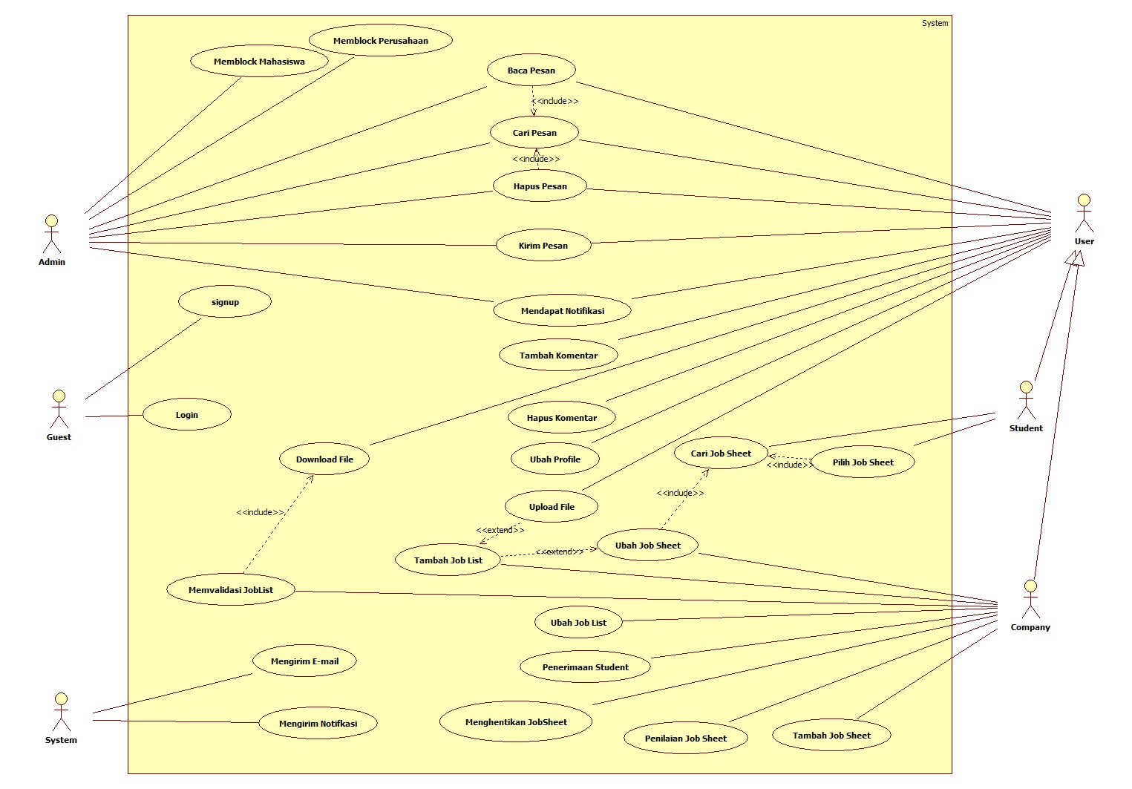

## *Scenario Diagram*

# Login



# Signup



# Tambah Lembar Kerja



# Ubah Lembar Kerja



# Pilih Lembar Kerja

# 

# Menghentikan Lembar Kerja



# Cari Lembar Kerja



# Tambah Daftar Kerja



# Ubah Daftar Kerja

# 

# 

# Validasi Daftar Kerja



# Tambah Komentar



# Penilaian Lembar Kerja



# Penerimaan Mahasiswa



# Ubah Profil



# Unggah Berkas



# Kirim Pesan



# Baca Pesan



# Hapus Pesan



# Cari Pesan



# MemblokirPerusahaan



# Memblokir Mahasiswa



## *Activity Diagram*

1. Login

## 

1. *Signup*

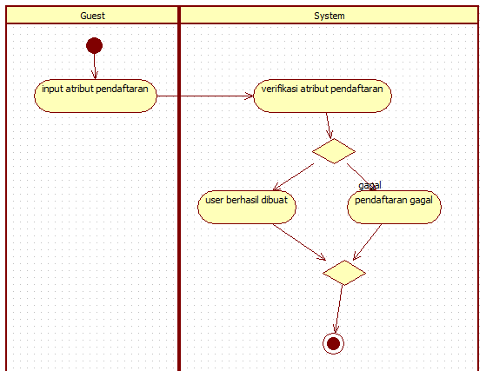

1. TambahLembar Kerja

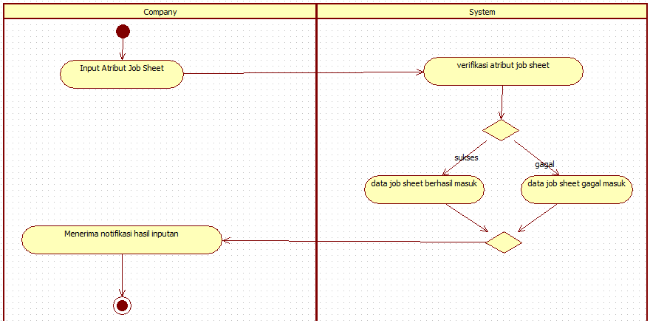

1. Ubah Lembar Kerja

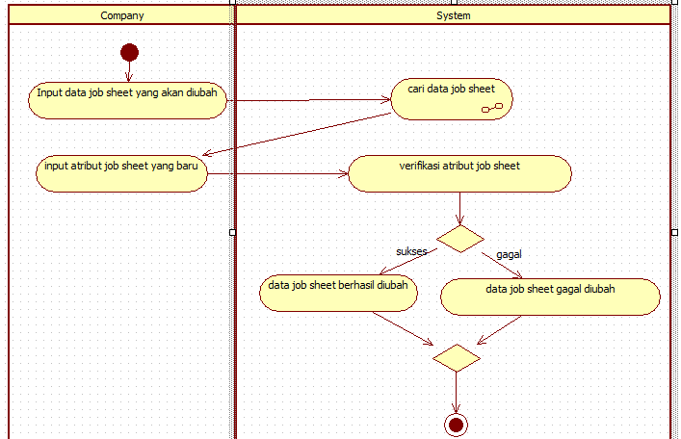

1. Pilih Lembar Kerja

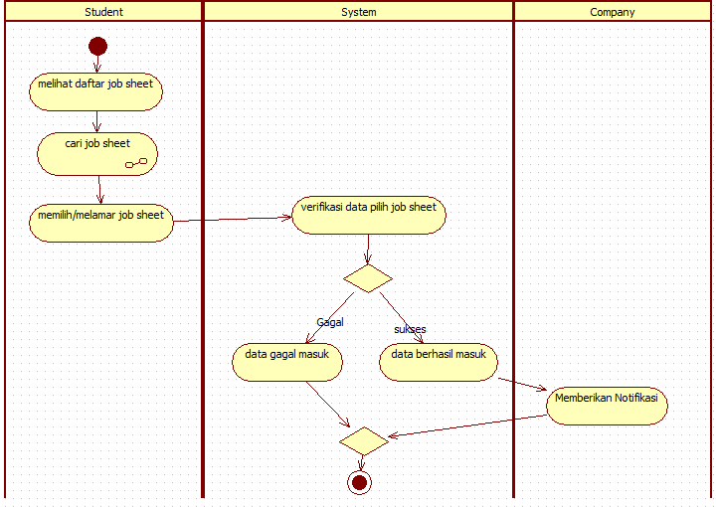

1. Menghentikan Lembar Kerja

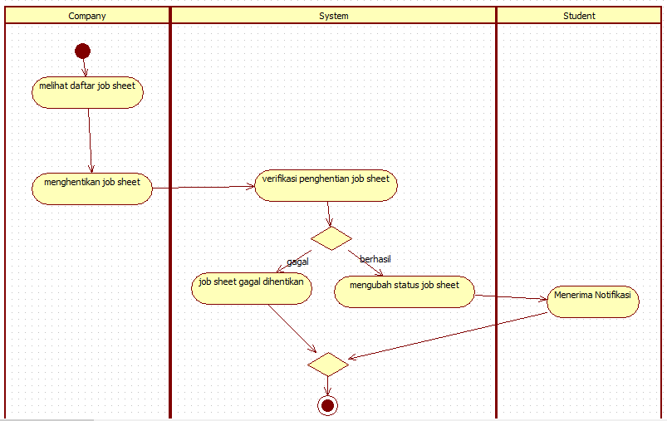

1. Cari Lembar Kerja

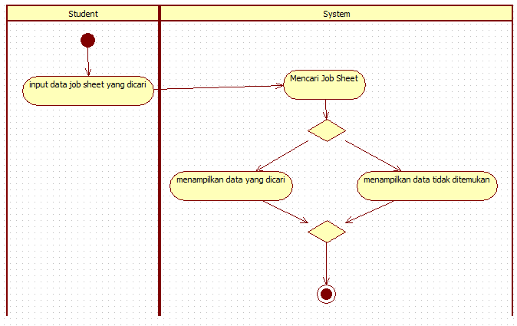

1. Tambah Daftar Kerja

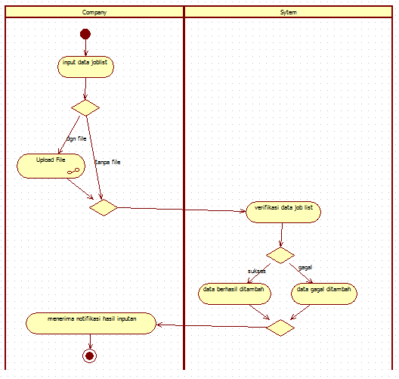

1. Ubah Daftar Kerja

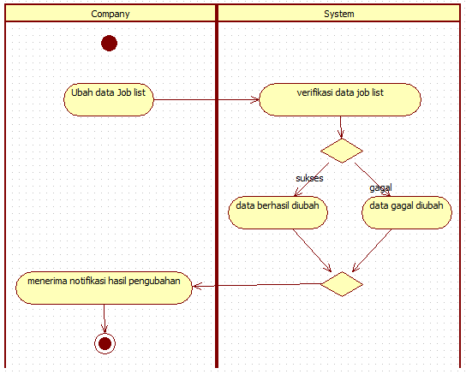

1. Validasi Daftar Kerja

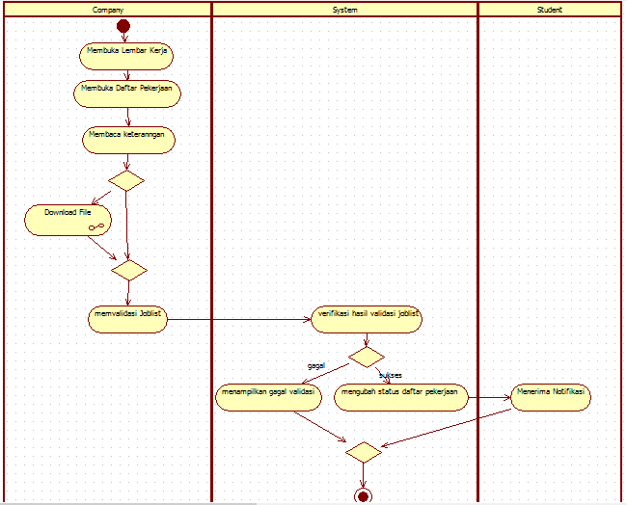

1. Tambah Komentar

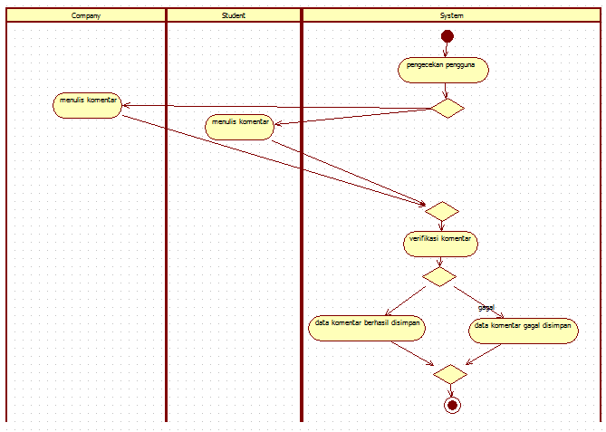

1. Hapus Komentar

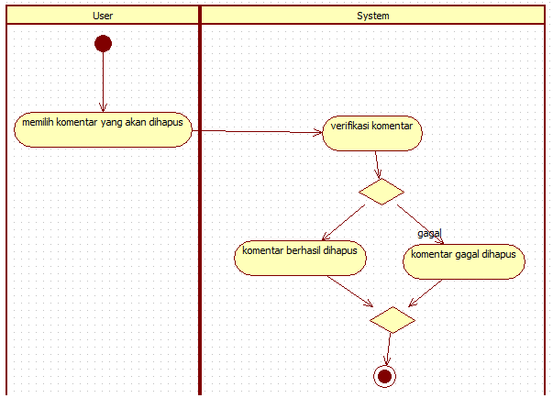

1. Penilaian Lembar Kerja

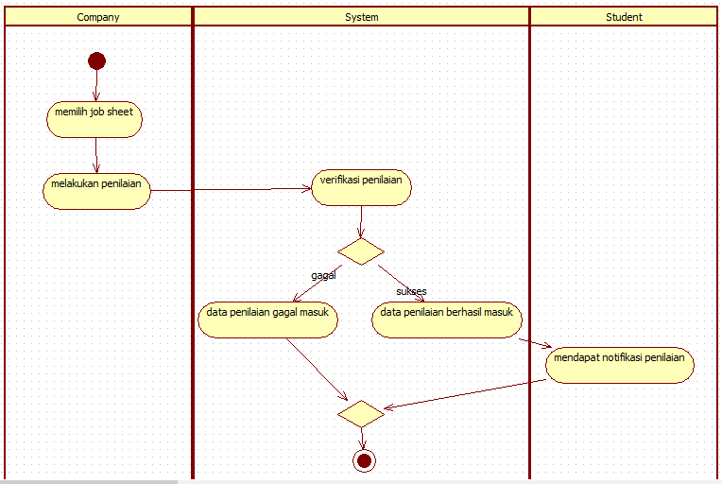

1. Penerimaan Mahasiswa

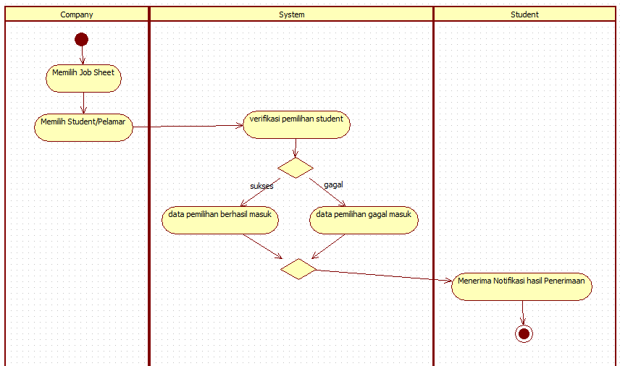

1. Ubah Profil

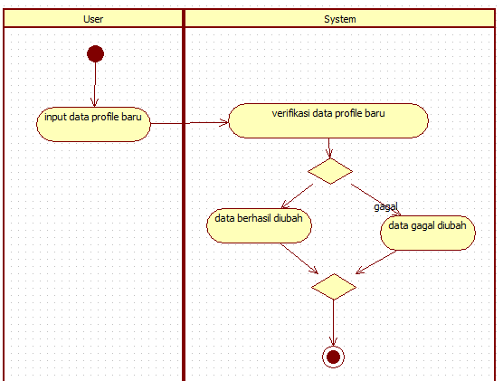

1. *Unggah Berkas*

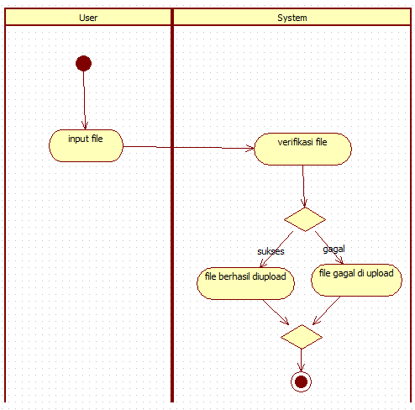

1. *Download File*

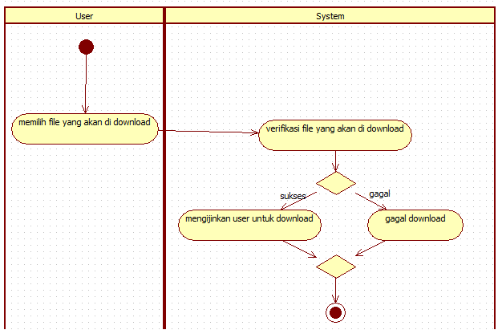

1. Kirim Pesan

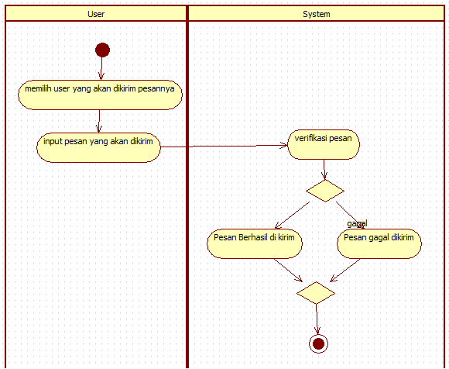

1. Baca Pesan

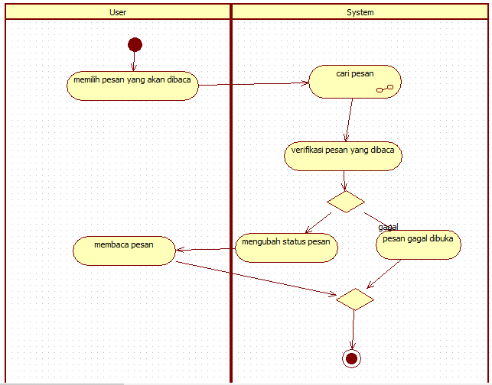

1. Hapus Pesan

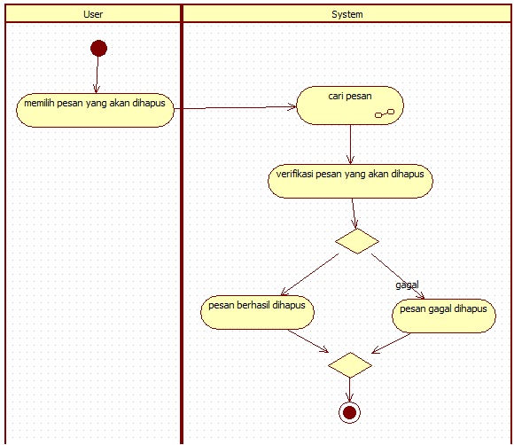

1. Cari Pesan

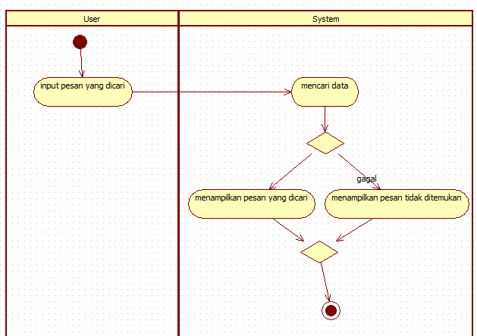

1. MemblokirPerusahaan

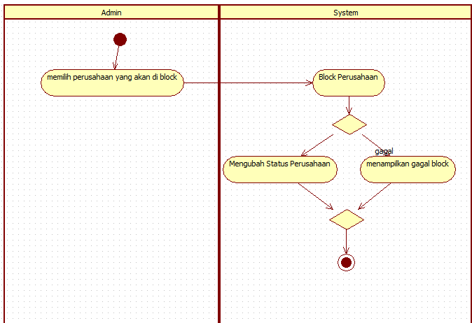

1. MemblokirPengguna

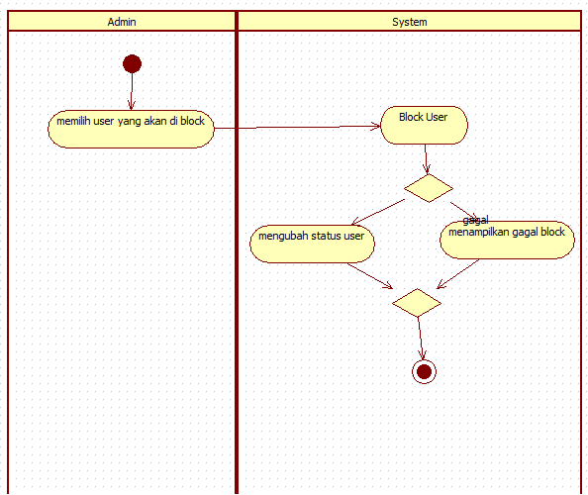

1. Mendapatkan *Notifikasi*

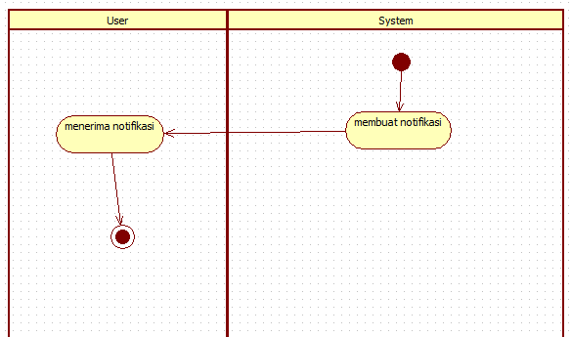

1. Mengirim *E-Mail*

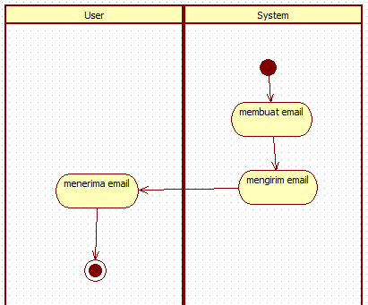

## *Class Diagram*

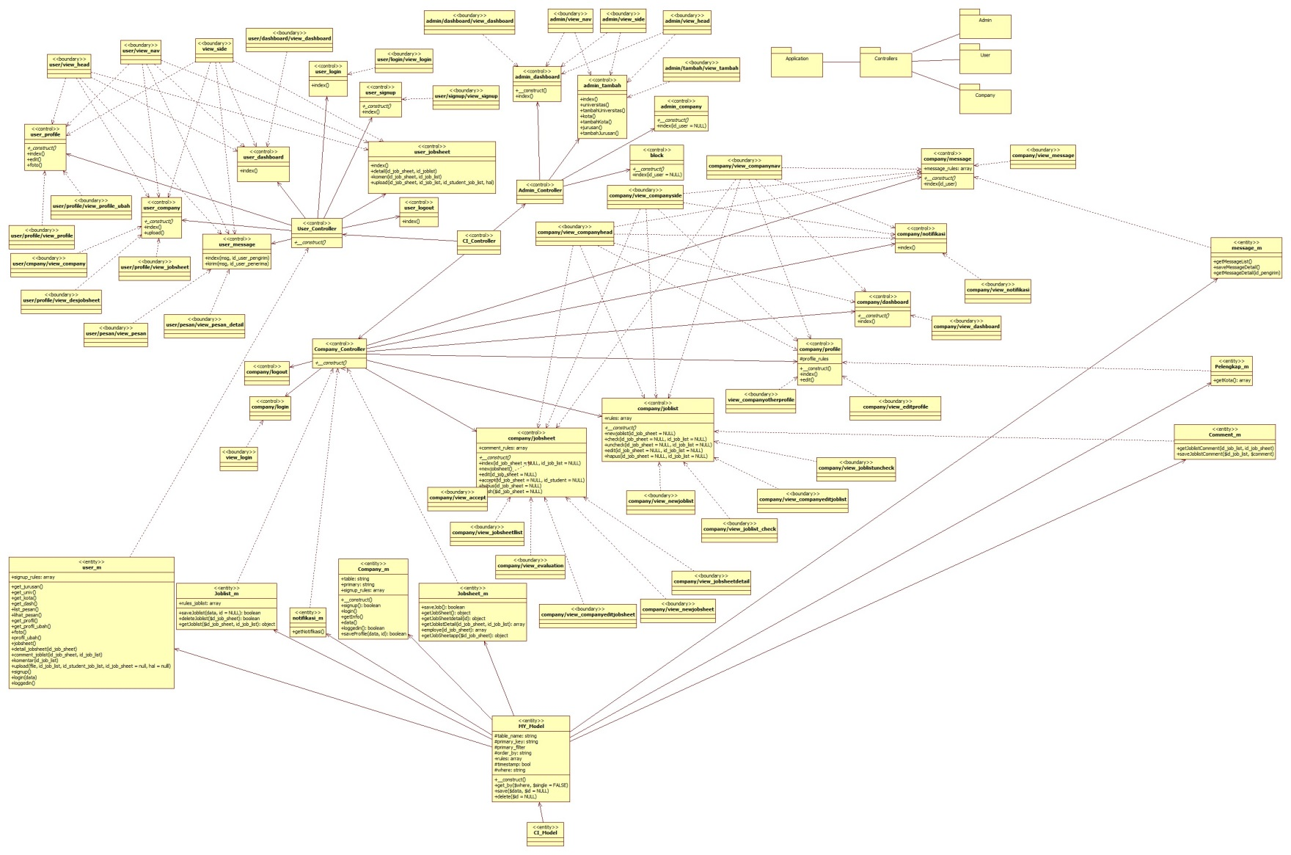

## *Sequence Diagram*

# Kamus Data